

Modelos de Previsão

Aluno
Pedro Lourenço, aluno n.º 133931

Mestrado: Ciência de Dados

Unidade curricular: Modelos de Previsão

Professora, Anabela Costa
ISCTE – Instituto Universitário de Lisboa

Janeiro 2026

Índice

Introdução 3
Capítulo 1 - Formulação do Problema 5
1.1 Business Understanding 5
1.2 Definição formal do problema 5
1.3 Variáveis disponíveis e hipóteses iniciais 6
1.4 Métricas 7
2. Processo de ETL e Preparação de Dados 7
2.1 Leitura do dataset e organização do pipeline 7
2.2 Limpeza base e controlo de qualidade 7
2.3 Binarização padronizada das variáveis explicativas 8
2.4 Divisão estratificada em treino/validação/teste 8
2.5 Pré-processamento com princípio anti-leakage 8
2.6 Feature engineering 8
Capítulo 3 — Data Understanding 9
3.1 Objetivos e estratégia de análise exploratória 9
3.2 Duplicados exatos e implicações estatísticas 10
3.3 Estatística descritiva do target e concentração em valores elevados 10
3.4 Distribuição e escala de logavaliacoes (popularidade/volume de reviews) 10
3.5 Variáveis binárias: prevalência e raridade (NZV) 11
3.6 Relação bivariada entre score_review e logavaliacoes 11
3.7 Correlações: força de associação com o target e colinearidade entre preditores 12
Capítulo 4 — Data Preparation 13
4.1 Objetivo e princípios metodológicos 13
4.2 Limpeza base e controlo de qualidade (QC) antes do split 13
4.3 Binarização padronizada das variáveis explicativas (0/1) 14
4.4 Particionamento estratificado em treino/validação/teste 14
4.5 Pré-processamento com desenho anti-leakage (fit no treino, apply nos restantes) 15
4.5.1 Imputação (robustez do pipeline) 15
4.5.2 Winsorização de logavaliacoes (IQR, k=1.5) 15
4.5.3 Remoção de variáveis binárias raras (near-zero variance) 16
4.6 Feature engineering 16
4.7 Padronização (standardization) para modelos sensíveis à escala 17
Capítulo 5 - Modelação 17
5.1 Objetivo 17
5.2 Modelos considerados e justificação estatística 18
5.2.1 Baseline (média do treino) 18
5.2.2 Regressão Linear (OLS) 18
5.2.3 Ridge e Lasso (regularização via glmnet) 18
5.2.4 Árvore de Regressão (rpart) 18
5.2.5 Random Forest (RF) 19
5.2.6 Gradient Boosting Machine (GBM) 19
5.3 Comparação global por validação cruzada (treino) 20
5.4 Ajuste final e avaliação no conjunto de teste (holdout) 21
5.5 Interpretação do modelo selecionado (importância de variáveis no RF) 21
Capítulo 6 — Validação e Avaliação 22
6.1 Objetivo do capítulo 22
6.2 Consistência entre validação cruzada e teste (generalização) 22
6.3 Métricas no teste e interpretação substantiva 23
6.4 Diagnóstico: observado vs previsto 24
6.5 Diagnóstico: resíduos (viés e dispersão) 26
6.6 Validação da coerência de escala e efeito do “clipping” 26
6.7 Interpretação do modelo final: importância das variáveis (consistência com EDA) 27
Capítulo 7 — Conclusão 27
ANEXOS 29

Introdução
A crescente digitalização do setor do turismo tem reforçado o papel das plataformas online na formação da perceção de qualidade dos serviços hoteleiros. Em particular, plataformas como o TripAdvisor agregam avaliações de hóspedes e sintetizam essa informação num score médio (escala 1–5), que funciona como indicador estatístico da satisfação global e influencia procura, reputação e posicionamento competitivo. Neste enquadramento, interessa analisar quantitativamente até que ponto características observáveis dos hotéis (p. ex., selos, patrocínio e amenities) se associam a variação sistemática do score — enfatizando que a evidência aqui produzida é preditiva/associativa, não causal.
O presente trabalho tem como objetivo desenvolver um modelo preditivo para estimar a variável-alvo score_review de hotéis no Dubai, a partir do dataset Dubai_data. As variáveis explicativas incluem indicadores binários (p. ex., CarimboTripAdvisor, Patrocinado, Breakfast, WiFi_gratuito, Piscina, Restaurante, Servico_quartos, Praia, Bar_lounge, Tomar_medidas_seguranca, Visitar_website_hotel) e a variável numérica logavaliacoes (logaritmo natural do nº de avaliações). Do ponto de vista estatístico, o problema é tratado como regressão supervisionada, visando score_review. A coerência básica do target é verificada antes da modelação (range observado 2.5–5, sem valores fora de [1,5]), o que garante consistência com a escala interpretativa do fenómeno.
O desenvolvimento do estudo segue a metodologia CRISP-DM, estruturando o processo desde a formulação do problema e inventário de variáveis, até à preparação estatística dos dados (tratamento de omissos, controlo de extremos e binarização), análise exploratória e fase de modelação. A comparação entre modelos é feita por validação cruzada k-fold apenas no treino, reservando um conjunto de teste (holdout) para avaliação final única do erro de generalização. Todo o pré-processamento que aprende parâmetros é ajustado no treino e aplicado de forma idêntica em validação/teste, reduzindo risco de data leakage; adicionalmente, o pipeline guarda outputs por capítulo, assegurando rastreabilidade e auditoria.
A performance preditiva é quantificada através de métricas padrão de regressão (RMSE, MAE e (R^2)), complementadas por uma métrica de interpretação direta: percentagem de previsões com erro absoluto ≤ 0,5 pontos na escala do score.

Capítulo 1 - Formulação do Problema

1.1 Business Understanding
As plataformas digitais de turismo (e.g., TripAdvisor) agregam milhares de avaliações individuais num score médio (escala 1–5) que influencia diretamente a reputação e a procura de um hotel. Do ponto de vista de Ciência de Dados, este score pode ser tratado como uma variável quantitativa de satisfação agregada, cujo valor esperado pode (parcialmente) ser explicado por características observáveis do hotel (selos, sinais de marketing, amenities e proxies de popularidade).
Objetivo do trabalho: Pretende-se construir um modelo preditivo que estime score_review para hotéis no Dubai, a partir das variáveis disponibilizadas no dataset Dubai_data, conforme o enunciado.
Enquadramento do problema: Como score_review assume valores numéricos na escala [1,5] (incluindo incrementos de 0,5), o problema é formulado como regressão supervisionada, visando estimar o valor esperado do score em observações futuras (hotéis “não vistos”).
Questões analíticas orientadoras: O modelo e a análise subsequente procuram responder, em termos preditivos e interpretativos, a questões como:
- Que características/amenities (flags/indicadores) estão mais associadas a scores mais elevados?
- É possível melhorar de forma relevante uma baseline simples (prever a média) usando modelos mais flexíveis (árvores, Random Forest, GBM)?
- Que variáveis parecem ter maior impacto e em que direção (associação positiva/negativa), mantendo a ressalva de que não se trata de inferência causal?
Para garantir que a modelação assenta em evidência objetiva (e não em pressupostos), o pipeline regista métricas de qualidade essenciais: dimensões do dataset, duplicados, missingness e coerência do target na escala do enunciado.

1.2 Definição formal do problema
Unidade de análise: Cada observação corresponde a um hotel (uma linha do dataset), descrito por atributos sobretudo binários (amenities/flags) e uma variável numérica de popularidade (logavaliacoes).
Variável resposta (target): $Y_{i}∈\left[1,5\right],$onde $Y_{i}$é o score médio de avaliações do hotel $i$(variável quantitativa limitada ao intervalo $\left[1 , 5\right]$).
Variáveis explicativas (preditores): para cada hotel $i$, $x_{i}=(x_{i1},…,x_{ip})^{⊤},$ onde $x_{ij}∈\{0,1\}$para os preditores binários (amenities/flags) e uma covariável contínua de popularidade dada por $x_{ik}=log⁡({\text{nº de avalia}\overset{̒}{\text{c}}\tilde{\text{o}}\text{es}}_{i}),$ isto é, o logaritmo natural do número de reviews do hotel $i$.
Objetivo estatístico (predição): O objetivo é estimar a média condicional $m\left(x\right)=E\left(Y ∣ X=x\right),$isto é, o score médio esperado para hotéis com características $x$. Como $m(x)$é desconhecida, ajusta-se um modelo aos dados para obter $\hat{m}(x)$. Para um novo hotel com covariáveis $x_{\text{new}}$, a previsão é: ${\hat{Y}}_{\text{new}}=\hat{m}(x_{\text{new}})≈E(Y_{\text{new}}∣X_{\text{new}}=x_{\text{new}}).$

1.3 Variáveis disponíveis e hipóteses iniciais
O conjunto de preditores é o definido no enunciado: CarimboTripAdvisor, Patrocinado, Breakfast, WiFi_gratuito, Estacionamento_gratuito, Piscina, Restaurante, Servico_quartos, Praia, Bar_lounge, Tomar_medidas_seguranca, Visitar_website_hotel e logavaliacoes.
Racional estatístico
A predominância de variáveis binárias (0/1) favorece duas leituras/modelos complementares:
- Modelos lineares/regularizados (baseline paramétrico): interpretam o coeficiente como variação média esperada no score (condicional às restantes variáveis), úteis para explicação e comparação.
- Modelos não lineares (árvores/ensembles): capturam interações e não linearidades (por exemplo, o efeito do selo pode variar com logavaliacoes), podendo melhorar desempenho via trade-off viés–variância.
Coerência e escala de logavaliacoes
A variável apresenta valores compatíveis com uma transformação logarítmica do nº de avaliações (inclui 0, quando o nº de reviews é 1, dado (\log(1)=0)).
Hipóteses a priori (direcionais, não causais)
Servem para orientar a leitura dos sinais esperados e serão confrontadas com evidência empírica e resultados dos modelos: (ver Anexo C1-1 para o dicionário completo de variáveis e hipóteses)

1.4 Métricas
O desempenho do modelo deve ser avaliado como erro de generalização no conjunto de teste (holdout), após seleção/tuning por validação cruzada no treino.
Métricas principais (regressão):
- RMSE: penaliza mais erros grandes; adequado quando desvios elevados na escala 1–5 são particularmente indesejáveis.
- MAE: interpretação direta em “pontos de score” (erro absoluto médio).
- R²: proporção de variância explicada (medida global de ajuste).
- PCT_0,5: percentagem de previsões com (|erro|\le 0,5), que é uma tolerância natural dada a discretização do alvo.
O modelo final é o que apresenta menor RMSE médio em validação cruzada no treino, usando as restantes métricas como apoio interpretativo (Ver Anexo C5-1).

2. Processo de ETL e Preparação de Dados

2.1 Leitura do dataset e organização do pipeline
O dataset Dubai_data.csv é carregado de forma robusta, os dados “brutos” são armazenados como df_raw, mantendo uma cópia íntegra do ficheiro original para auditoria e rastreabilidade.
A execução do trabalho é orquestrada por um pipeline reprodutível, estruturado por capítulos (CRISP-DM), onde cada etapa escreve artefactos objetivos numa pasta dedicada.

2.2 Limpeza base e controlo de qualidade
Antes de qualquer modelação, é aplicada uma limpeza mínima (prep_basic) com registo explícito de métricas QC (Quality Control). Esta etapa é estatisticamente necessária porque a presença de targets em falta inviabiliza a aprendizagem supervisionada, duplicados exatos aumenta artificialmente o “peso” de algumas observações e valores fora do intervalo do target violariam as regras do problema.
n_raw | duplicados exatos | missing no target | observações fora de [1,5] | n após deduplicação
546 | 17 | 0 | 0 | 529

Isto significa que o dataset do ponto de vista do do target não apresenta missings mas tem duplicação estrutural suficiente para justificar deduplicação (≈3,1% das linhas).

2.3 Binarização padronizada das variáveis explicativas
As variáveis explicativas (exceto logavaliacoes) são convertidas para codificação 0/1. Esta padronização é importante porque vários modelos assumem entradas numéricas, tornando a interpretação posterior mais direta quando a semântica é uniforme: 1 = atributo presente / 0 = ausente.

2.4 Divisão estratificada em treino/validação/teste
O dataset limpo (n=529) é dividido de forma estratificada pelo target em três subconjuntos com seed = 20260119 com o objetivo de poder replicar os resultados e a consistência do processo aleatório.

2.5 Pré-processamento com princípio anti-leakage
Tudo o que envolve “aprender parâmetros” a partir dos dados é ajustado exclusivamente no treino (preprocess_fit) e depois aplicado sem recalcular em validação e teste (preprocess_apply). Este é um princípio central para estimar erro de generalização de forma honesta: se parâmetros como médias, desvios-padrão, mediana ou limites de winsorização fossem calculados no dataset completo, estaríamos a introduzir informação do teste no treino (data leakage), subestimando artificialmente o erro.

2.6 Feature engineering
Para aumentar capacidade preditiva foram construídas duas features derivadas:
n_bin_true: soma das flags binárias ativas por hotel (após remoção das raras).
Interpretação estatística: Em vez de depender apenas de efeitos isolados (Breakfast, Piscina, etc.), o modelo pode captar um efeito mais global.
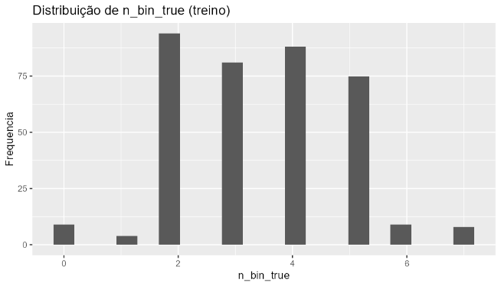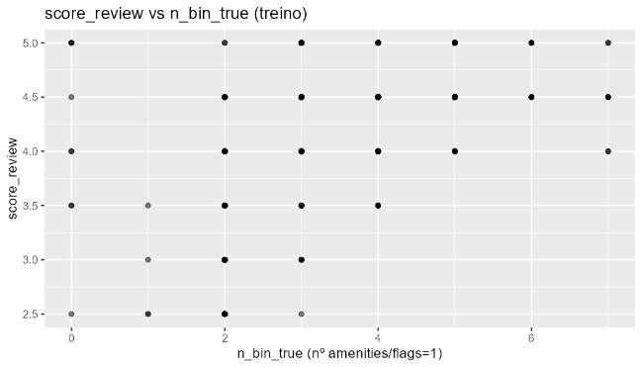
Interação CarimboTripAdvisor × logavaliacoes: o impacto de um selo/reputação pode variar com o volume de reviews. A interação permite ao modelo representar um efeito moderador.
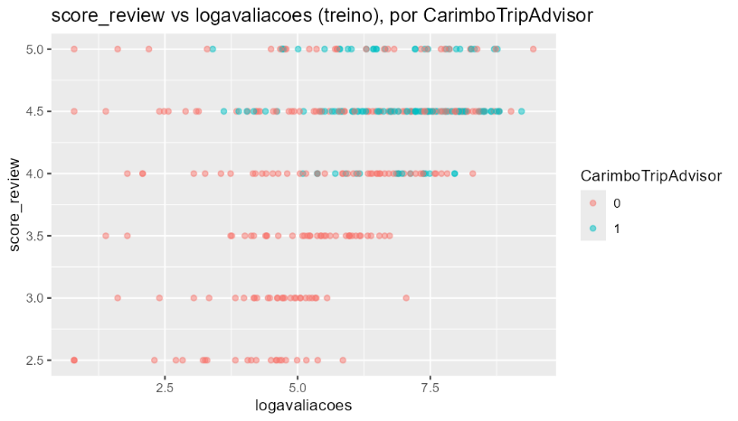

Capítulo 3 — Data Understanding

3.1 Objetivos e estratégia de análise exploratória
A etapa de Data Understanding tem como objetivo caracterizar estatisticamente o dataset Dubai_data antes de qualquer transformação, avaliando: (i) estrutura e tipologia das variáveis, (ii) qualidade dos dados (duplicados e omissos), (iii) coerência do target na escala definida, (iv) distribuições marginais (target e variável contínua), (v) prevalência/raridade das variáveis binárias, e (vi) associações bivariadas e correlações com a variável-alvo. Esta análise fundamenta, de forma objetiva, as decisões posteriores de Data Preparation (p. ex., remoção de duplicados, estratificação, winsorização e eliminação de variáveis quase constantes).

3.2 Duplicados exatos e implicações estatísticas
Foram detetadas 17 linhas duplicadas exatas. Em termos estatísticos, a presença de duplicados viola a suposição prática de “observações independentes” e pode enviesar medidas descritivas e ajuste de modelos (sobretudo em amostras moderadas), ao representar padrões repetidos. Assim, na preparação de dados, justifica-se a remoção de duplicados antes da divisão treino/validação/teste.

3.3 Estatística descritiva do target e concentração em valores elevados

Mínimo | 1.º quartil | Mediana | Média | 3.º quartil | Máximo | Desvio-padrão
2,5 | 4,0 | 4,5 | 4,131 | 4,5 | 5,0 | ≈ 0,718
Isto indica assimetria para valores altos e antecipa um fenómeno típico em regressão com variável-alvo limitada: tendência a previsões “centradas” (redução de extremos), sobretudo em modelos que minimizam erro quadrático, pelo que a distribuição por frequências confirma o desbalanceamento moderado: 4,5 é o nível mais frequente: 234/546 = 42,9%
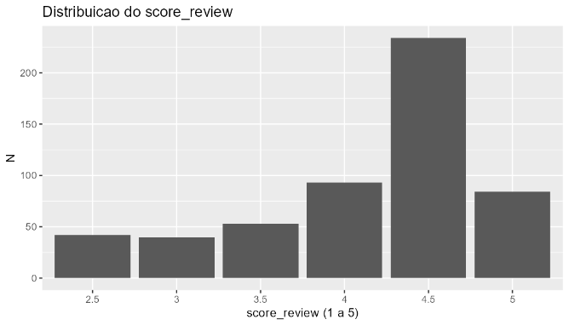

3.4 Distribuição e escala de logavaliacoes (popularidade/volume de reviews)
A variável logavaliacoes (logaritmo natural do número de reviews) apresenta amplitude elevada e assimetria esperada (cauda), com:
Métrica | Valor | Reviews (≈ exp (Métrica)
Mínimo | 0,000 | 1
1.º quartil | 4,680 | 108
Mediana | 6,078 | 436
3.º quartil | 7,352 | 1559
Máximo | 9,442 | 12 607
Média | 5,753
DP | 2,089

Do ponto de vista estatístico, esta dispersão sugere que a variável pode introduzir leverage em modelos lineares (valores extremos influenciam o ajuste). A inspeção por boxplot e o critério IQR indicam existência de observações na cauda inferior (hotéis com muito poucas reviews), o que justifica posteriormente uma estratégia robusta como winsorização aprendida no treino (ver Figura C3-2 e C3-3).

3.5 Variáveis binárias: prevalência e raridade (NZV)
A análise de proporções das 12 variáveis binárias mostra heterogeneidade relevante: existem variáveis muito comuns (pouco discriminativas) e variáveis muito raras (quase constantes) (Ver Anexo C3-2).
Do ponto de vista estatístico, variáveis com variância muito baixa (quase constantes) contribuem pouco para previsão, podem introduzir ruído e instabilidade e são candidatas naturais a remoção por critérios do tipo near-zero variance (NZV). Com limiar de raridade de 2%, foram identificadas as variáveis Praia (min_prop ≈ 0,004) Bar_lounge (min_prop ≈ 0,0055) (Desenvolvido no ponto 4).

3.6 Relação bivariada entre score_review e logavaliacoes
A relação entre o target (score_review) e logavaliacoes é positiva em média, com correlação de Pearson moderada (r ≈ 0,450). A leitura substantiva é compatível com a interpretação de logavaliacoes como proxy de popularidade/volume de informação: hotéis com mais reviews tendem a apresentar scores médios mais elevados (e/ou mais estáveis). Esta associação pode ser observada na Figura C3-5, representada abaixo, onde a nuvem de pontos evidencia um aumento médio do score_review à medida que logavaliacoes cresce, sendo útil para avaliar a forma global da relação (incluindo possíveis padrões não lineares e diferenças entre grupos, quando aplicável).
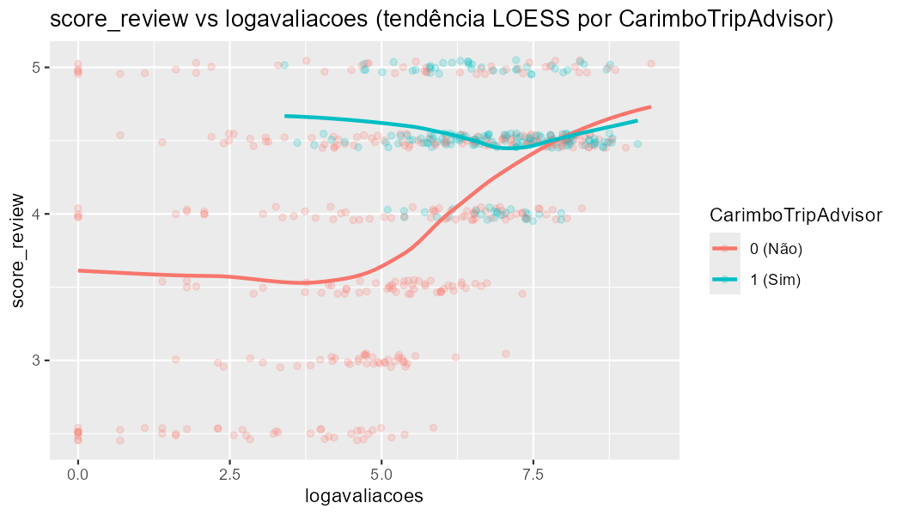
Para complementar a leitura do scatter usa-se, imagem apresentada em seguida, o boxplot de logavaliacoes por nível de score_review. Esta visualização reduz o “ruído” dos pontos individuais e permite comparar, para cada nível do target, a distribuição de logavaliacoes. Em geral, observa-se um deslocamento das medianas para valores mais elevados de logavaliacoes à medida que o score_review aumenta, embora exista sobreposição relevante entre níveis, o que sugere que o volume de reviews não é, por si só, suficiente para separar completamente os níveis do target.
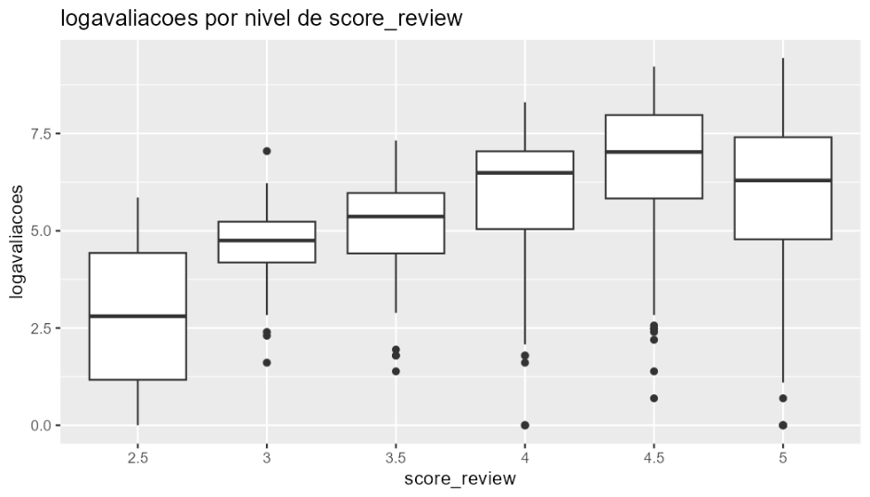

3.7 Correlações: força de associação com o target e colinearidade entre preditores
Foi calculada uma matriz de correlações de Pearson após codificação numérica (0/1 para binárias). Para variáveis binárias, este coeficiente equivale a uma forma de correlação ponto-bisserial, útil como medida exploratória de associação linear, mas sem interpretação causal.
Correlações com score_review:
Variável | r
Tomar_medidas_seguranca | ≈ 0,620
Estacionamento_gratuito | ≈ 0,494
logavaliacoes | ≈ 0,450
CarimboTripAdvisor | ≈ 0,396
Visitar_website_hotel | ≈ 0,362
Restaurante | ≈ −0,278
Piscina | ≈ −0,178
Servico_quartos | ≈ −0,148
Bar_lounge | ≈ −0,100

Adicionalmente, observam-se correlações consideráveis entre preditores, sugerindo colinearidade (p. ex., Tomar_medidas_seguranca com logavaliacoes r ≈ 0,643).

Capítulo 4 — Data Preparation

4.1 Objetivo e princípios metodológicos
Nesta fase procede-se à transformação do dataset bruto num conjunto de dados pronto para modelação, garantindo simultaneamente: (i) qualidade e coerência do alvo, (ii) reprodutibilidade, (iii) prevenção de data leakage e (iv) compatibilidade com diferentes famílias de modelos (lineares/regularizados vs métodos baseados em árvores).
O pipeline segue explicitamente o princípio fit no treino / apply em validação e teste para todos os passos que “aprendem” parâmetros estatísticos (p. ex., limites de winsorização, regras de eliminação de variáveis raras e parâmetros de padronização). Isto é uma condição necessária para que a estimativa do erro de generalização seja não-enviesada.

4.2 Limpeza base e controlo de qualidade (QC) antes do split
Antes de qualquer particionamento em treino/validação/teste, foi executada uma etapa de limpeza básica (prep_basic) composta apenas por operações seguras pré-split (isto é, que não usam informação estatística do conjunto completo e, portanto, não induzem data leakage). (Ver Anexo C4-1).

4.3 Binarização padronizada das variáveis explicativas (0/1)
Dado que a maioria das variáveis explicativas são flags (amenities/selos), todas as preditoras (exceto logavaliacoes) são convertidas para codificação 0/1, através de uma função de coerção robusta, garantindo consistência. O que assegura que medidas como correlações, importâncias e coeficientes são comparáveis e interpretáveis sob a mesma escala.

4.4 Particionamento estratificado em treino/validação/teste
Após a limpeza base, o dataset (n=529) é dividido em três subconjuntos com estratificação por níveis de score_review, preservando a distribuição empírica do alvo em cada partição. Este detalhe é particularmente relevante porque score_review é discreto e está concentrado em valores altos (como mostrado no Cap. 3), pelo que um split não estratificado poderia gerar subconjuntos com poucos exemplos de níveis raros, aumentando a variância das métricas.
Consistência estatística do alvo entre partições (médias e dispersão muito próximas):
Conjunto | n | Média | DP | Mediana
Treino | 368 | ≈ 4,151 | ≈ 0,693 | 4,5
Validação | 50 | ≈ 4,150 | ≈ 0,694 | 4,5
Teste | 111 | ≈ 4,140 | ≈ 0,711 | 4,5

A divisão treino/validação/teste foi realizada por amostragem estratificada no score_review, de forma a preservar a distribuição do target entre subconjuntos. A representada em seguida, mostra que a forma da distribuição por níveis de score_review se mantém muito semelhante em train/val/test, suportando a comparabilidade entre conjuntos. (Estatísticas descritivas por split em Anexo C4-4.)
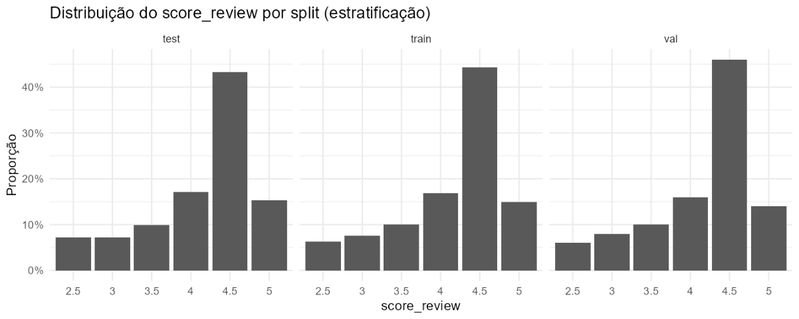

4.5 Pré-processamento com desenho anti-leakage (fit no treino, apply nos restantes)
Todos os passos que dependem de estatísticas da amostra são ajustados exclusivamente no treino (preprocess_fit) e aplicados sem recalibração em validação e teste (preprocess_apply). Esta decisão elimina data leakage e garante que as métricas reportadas no teste são uma aproximação credível do desempenho fora da amostra.

4.5.1 Imputação (robustez do pipeline)
Neste dataset, após a limpeza base, o número de omissos é zero em todas as variáveis, pelo que a imputação funciona sobretudo como mecanismo de segurança para reprodutibilidade e extensibilidade do pipeline.

4.5.2 Winsorização de logavaliacoes (IQR, k=1.5)
A variável logavaliacoes apresenta cauda (e valores muito baixos no bruto), podendo introduzir leverage em modelos lineares. Para reduzir sensibilidade a extremos sem eliminar observações, é aplicada winsorização com limites aprendidos no treino:
Statistic | Value
Q1 | ≈ 4,785
Q3 | ≈ 7,449
IQR = Q3 − Q1 | ≈ 2,664
Limite inferior: Q1 − 1,5·IQR | ≈ 0,790
Limite superior: Q3 + 1,5·IQR | ≈ 11,444

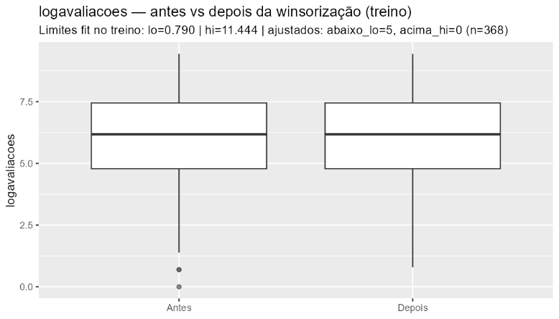
Como o máximo observado é < 11,444, o ajuste ocorre essencialmente na cauda inferior. Após aplicação, observa-se que o mínimo de logavaliacoes em treino/val/test coincide com 0,790, o que é consistente com truncamento dos valores abaixo do limite inferior (parâmetros fixados no treino e aplicados aos restantes conjuntos).

4.5.3 Remoção de variáveis binárias raras (near-zero variance)
Variáveis quase constantes são pouco informativas e podem aumentar instabilidade. A regra aplicada calcula, para cada binária, min (p, 1−p) e remove se for menor que o limiar de raridade de 0,02. Foram removidas as variáveis Praia e Bar_lounge.
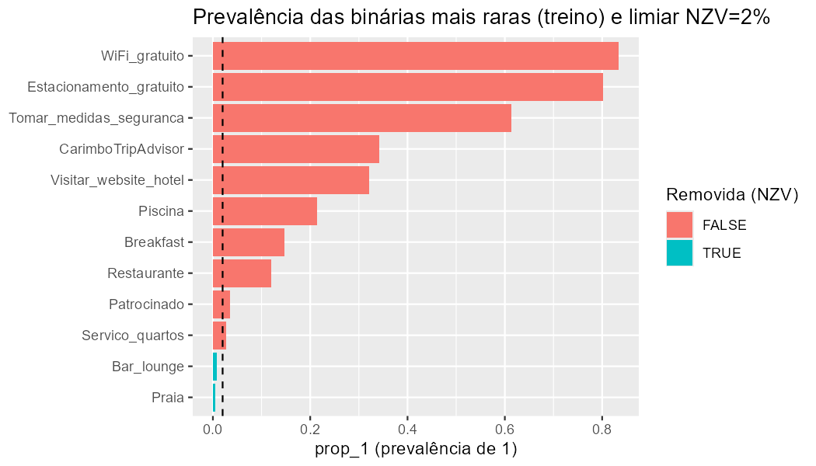

4.6 Feature engineering
Para aumentar a capacidade explicativa do modelo sem comprometer a interpretabilidade, foram construídas duas covariáveis derivadas a partir das variáveis originais: (i) uma medida agregada da “intensidade de amenities” e (ii) um termo de interação para permitir efeitos condicionais.
1) Contagem de flags/amenities ativas — n_bin_true
Seja $B$o conjunto de índices das variáveis binárias (amenities/flags). Para cada hotel $i$, define-se: $n_{\text{bin_true},i}=\sum_{j∈B}{1(}x_{ij}=1),$onde 1 é a função indicadora.
Isto funciona como uma proxy agregada da oferta de amenities, permitindo ao modelo capturar um efeito global (p.ex., “mais amenities → maior score”) mesmo quando algumas variáveis individuais são raras e, portanto, menos informativas isoladamente.
2) Termo de interação — CarimboTripAdvisor × logavaliacoes
Para capturar a possibilidade de o impacto do selo variar com a popularidade (volume de avaliações), foi criado o termo: ${\text{CarimboTripAdvisor_x_logavaliacoes}}_{i}=C_{i}⋅L_{i}$onde $C_{i}∈\left\{0,1\right\}$representa CarimboTripAdvisor e $L_{i}$representa logavaliacoes.
Introduz a possibilidade de moderação: o “peso” do “CarimboTripAdvisor” pode não ser constante, podendo diferir entre hotéis com poucas avaliações e hotéis com muitas avaliações.

4.7 Padronização (standardization) para modelos sensíveis à escala
Para cada covariável numérica $X_{j}$(no teu caso, tipicamente logavaliacoes), procede-se à padronização por z-score estimando os parâmetros apenas no conjunto de treino. Seja $i$ observação e $j$ variável: $μ_{j,\text{tr}}=\frac{1}{n_{\text{tr}}}\sum_{i∈\text{treino}}{x_{ij}},σ_{j,\text{tr}}=\sqrt{\frac{1}{n_{\text{tr}}-1}\sum_{i∈\text{treino}}{(}x_{ij}-μ_{j,\text{tr}})^{2}}.$
A transformação aplicada a qualquer observação (treino/validação/teste) é então: $z_{ij}=\frac{x_{ij}-μ_{j,\text{tr}}}{σ_{j,\text{tr}}}.$
Isto garante que a variável transformada tem média 0 e desvio-padrão 1 no treino, e que validação/teste são transformados com os mesmos parâmetros, evitando data leakage e mantendo comparabilidade entre conjuntos.
A evidência da correta aplicação da standardização observa-se no treino standardizado: para as variáveis contínuas escaladas, a média aproxima-se de 0 e o desvio-padrão de 1.
variável | mean_train_scaled | sd_train_scaled
logavaliacoes | -1.86E-17 | 1
n_bin_true | 1.36E-16 | 1
CarimboTripAdvisor_x_logavaliacoes | -1.43E-18 | 1

Capítulo 5 - Modelação

5.1 Objetivo
O objetivo desta etapa é comparar um conjunto de modelos preditivos para estimar score_review, selecionando a solução com melhor capacidade de generalização através da separação explícita entre seleção e teste:
- Seleção de modelos/hiperparâmetros: realizada apenas no conjunto de treino (n = 368), usando validação cruzada estratificada com 7 folds.
- Treino final: após seleção do melhor modelo por CV, o modelo escolhido é reajustado com Treino + Validação (n = 368 + 50 = 418), para maximizar informação disponível antes do teste.
- Avaliação final (holdout): desempenho reportado no Teste (n = 111), usado uma única vez e não envolvido na seleção.

5.2 Modelos considerados e justificação estatística

5.2.1 Baseline (média do treino)
Como referência mínima, considera-se um modelo ingênuo que prevê sempre a média de score_review no conjunto de treino. Esta baseline é essencial para quantificar o valor acrescentado: um modelo útil deve reduzir o erro face a uma regra trivial (ver comparação global em 5.4 e Anexo C5-1).

5.2.2 Regressão Linear (OLS)
A regressão linear (OLS) é incluída como benchmark paramétrico e interpretável, estimando um efeito médio aditivo de cada preditor no score_review. Apesar de o alvo ser limitado e discretizado, OLS funciona como aproximação de $E(Y∣X)$sob hipótese de linearidade média e ruído aproximadamente homocedástico. (ver comparação global em 5.4 e Anexo C5-1).

5.2.3 Ridge e Lasso (regularização via glmnet)
Embora o número de preditores seja moderado, existe correlação entre variáveis (colinearidade), o que pode aumentar a variância dos coeficientes em modelos lineares. Por isso, consideram-se modelos regularizados: (i) Ridge (L2): reduz a variância dos coeficientes sob colinearidade, estabilizando o ajuste (trade-off viés–variância); (ii) Lasso (L1): além de regularizar, pode induzir parcimónia ao impor coeficientes exatamente nulos, funcionando como seleção de variáveis. O desempenho comparativo face aos restantes modelos é apresentado em 5.4 e no Anexo C5-1.

5.2.4 Árvore de Regressão (rpart)
Uma árvore de decisão é incluída como modelo não linear e interpretável, capaz de capturar interações e efeitos de limiar sem necessidade de especificação explícita. Contudo, árvores individuais tendem a apresentar maior variância e podem sobreajustar, pelo que o seu desempenho serve também de referência para motivar métodos ensemble (ver comparação global em 5.4 e Anexo C5-1).

5.2.5 Random Forest (RF)
O Random Forest é considerado por combinar múltiplas árvores com amostragem e aleatoriedade em preditores, reduzindo variância e capturando não linearidades e interações. O hiperparâmetro mtry (número de variáveis candidatas em cada divisão) foi ajustado por validação cruzada no treino, mantendo ntree = 400. A Figura C5-3, representada abaixo, apresenta o RMSE médio em CV para diferentes valores de mtry, suportando a escolha da configuração com menor erro (mtry=2), sem necessidade de repetir métricas detalhadas nesta subsecção (ver 5.4 e Anexo C5-1).
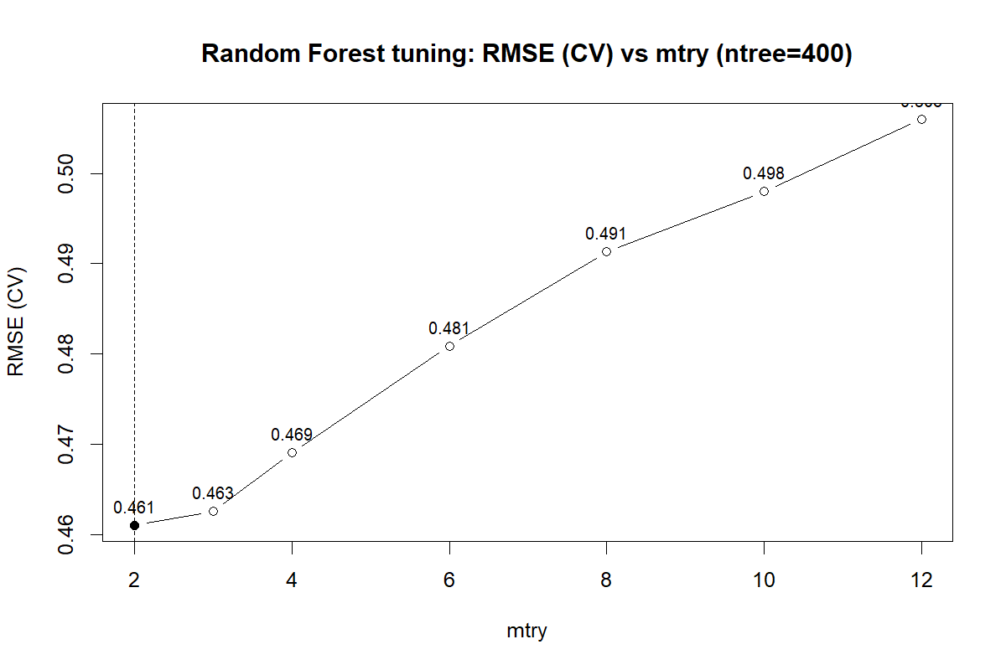

5.2.6 Gradient Boosting Machine (GBM)
O GBM é incluído como método ensemble baseado em boosting, onde árvores fracas são combinadas sequencialmente para reduzir erro, permitindo modelar relações complexas. Foi explorada uma grelha simples de hiperparâmetros — interaction.depth, shrinkage e n.trees — avaliada por validação cruzada no treino. A Figura C5-4, representada em baixo, mostra um heatmap do RMSE médio em CV (por depth × n.trees, em painéis por shrinkage), evidenciando a região de melhor desempenho e sustentando a escolha final de hiperparâmetros (ver também Anexo C5-4 e comparação global em 5.4).
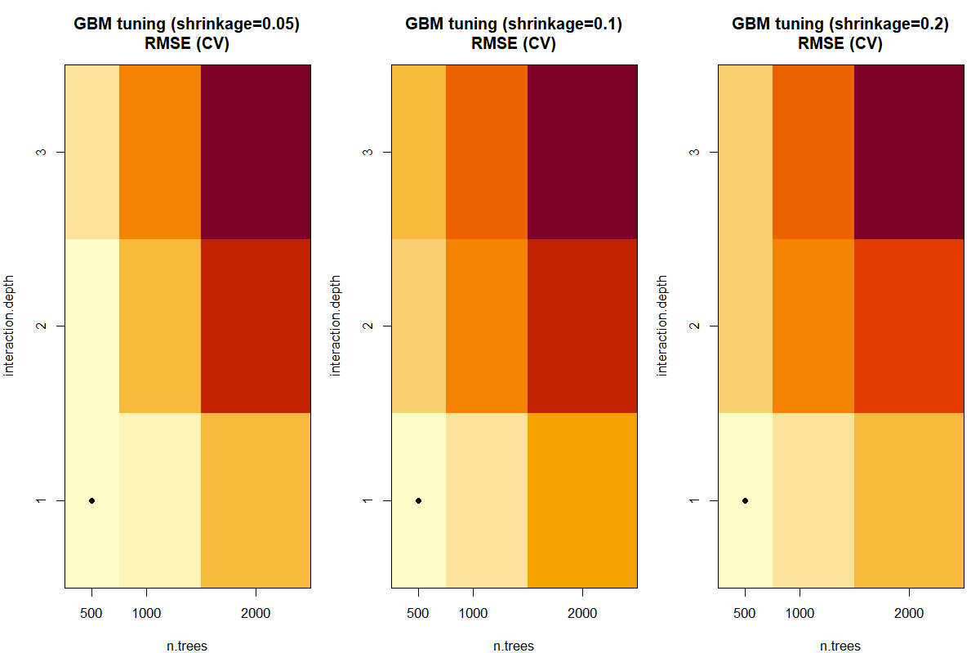

5.3 Comparação global por validação cruzada (treino)
A tabela seguinte resume os resultados médios por validação cruzada (ordenados por RMSE):
Modelo | RMSE | MAE | R² | PCT_0,5
Random Forest (mtry=2) | 0,461 | 0,338 | 0,554 | 71,2%
Regressão Linear | 0,478 | 0,360 | 0,521 | 70,4%
GBM (depth=1; shrinkage=0,05; 500 árvores) | 0,481 | 0,352 | 0,512 | 72,5%
Árvore (cp=0,005; maxdepth=5) | 0,482 | 0,336 | 0,512 | 74,2%
Lasso ((\lambda_{1se})) | 0,495 | 0,368 | 0,484 | 69,8%
Ridge ((\lambda_{1se})) | 0,513 | 0,397 | 0,447 | 67,9%
Baseline (média do treino) | 0,692 | 0,563 | -0,001 | 61,2%

Conclusões principais:
- Todos os modelos superam claramente a baseline, confirmando sinal preditivo nas variáveis.
- O Random Forest obtém o melhor RMSE e maior R², sendo escolhido como modelo final por critério principal de seleção.
- A árvore apresenta PCT_0,5 elevado, mas com RMSE ligeiramente pior (e, estruturalmente, maior variância fora de amostra).
- O OLS é competitivo, sugerindo que existe um componente aditivo forte; porém, o RF captura ganhos adicionais via não linearidades/interações.

5.4 Ajuste final e avaliação no conjunto de teste (holdout)
Após seleção do Random Forest como melhor modelo por CV, este é reajustado com Treino + Validação e avaliado no Teste (n = 111), produzindo:
Modelo | Avaliacao | RMSE | MAE | R2 | PCT_0_5
FINAL - Random Forest (mtry=2, ntree=400) | CV (treino, media k-fold) | 0.461005 | 0.338347 | 0.554298 | 0.711938
FINAL - Random Forest (mtry=2, ntree=400) | Teste (holdout, n=111) | 0.47745 | 0.330901 | 0.544784 | 0.747748
Ou seja, cerca de 3 em cada 4 previsões ficam a menos de 0,5 pontos do valor observado. A diferença entre RMSE em CV (0,461) e no teste (0,477) é compatível com variabilidade amostral e não sugere ganhos artificiais por leakage.
Respeito pela escala [1,5]. As previsões ficaram integralmente dentro do intervalo admissível (3,028 a 4,694), pelo que a operação de “clipping” a [1,5] não altera as métricas finais. Observa-se ainda uma contração da amplitude das previsões (regressão à média), aspeto que será discutido no capítulo de validação/diagnóstico.

5.5 Interpretação do modelo selecionado (importância de variáveis no RF)
Para interpretar os fatores mais relevantes no modelo selecionado, analisou-se a importância de variáveis no Random Forest através de %IncMSE (aumento percentual do erro quando a variável é permutada), apresentada na Figura C5-2, representada abaixo.
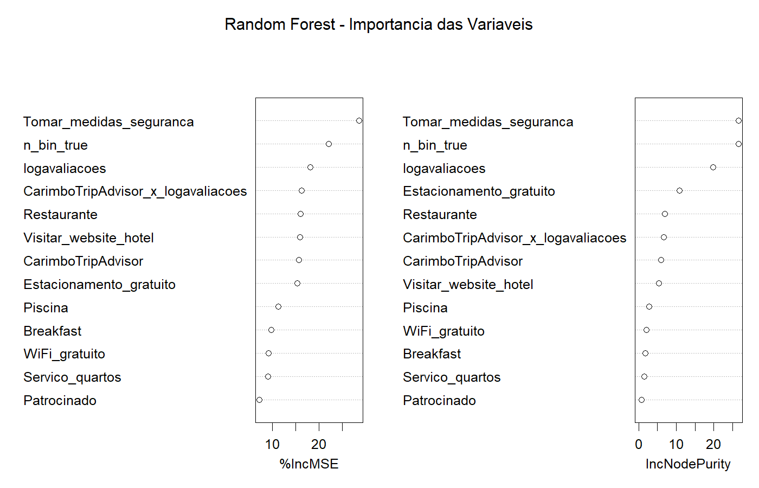
Em termos de ranking, destacam-se como mais influentes:
Variável | %IncMSE
Tomar_medidas_seguranca | 28,61
n_bin_true | 22,08
logavaliacoes | 18,10
CarimboTripAdvisor_x_logavaliacoes | 16,25
Restaurante | 16,03
Visitar_website_hotel | 15,90
CarimboTripAdvisor | 15,64
Estacionamento_gratuito | 15,34
Estes resultados são coerentes com a análise exploratória do Cap. 3: (i) Segurança e credibilidade aparecem como fatores com forte poder discriminativo; (ii) Popularidade/volume de reviews (logavaliacoes) e a interação com o selo sugerem que o efeito reputacional pode variar com o volume de informação disponível; (iii) n_bin_true capta um efeito agregado de “riqueza de amenities”, indicando que o modelo explora combinações de atributos para melhorar a previsão.

Capítulo 6 — Validação e Avaliação

6.1 Objetivo do capítulo
Este capítulo valida o desempenho do modelo selecionado e avalia a sua capacidade de generalização num conjunto holdout (Teste) que não foi utilizado nem na estimação de parâmetros nem na seleção de hiperparâmetros. Para além das métricas agregadas (RMSE, MAE, (R^2) e (PCT_{0,5})), são analisados diagnósticos gráficos (observado vs previsto e resíduos) e padrões de erro por nível do score_review, com foco em: (i) viés sistemático, (ii) regressão à média e (iii) limitações associadas à discretização e ao desbalanceamento do alvo.

6.2 Consistência entre validação cruzada e teste (generalização)
O critério principal de seleção foi o RMSE médio em validação cruzada (CV) no treino, com estratificação por níveis do alvo. O modelo com melhor RMSE em CV foi a Random Forest com mtry = 2 e ntree = 400. A Figura C6-1, representada baixo, apresenta a comparação do RMSE em CV por modelo, evidenciando uma vantagem clara da RF face à baseline e ganhos marginais face aos restantes modelos.
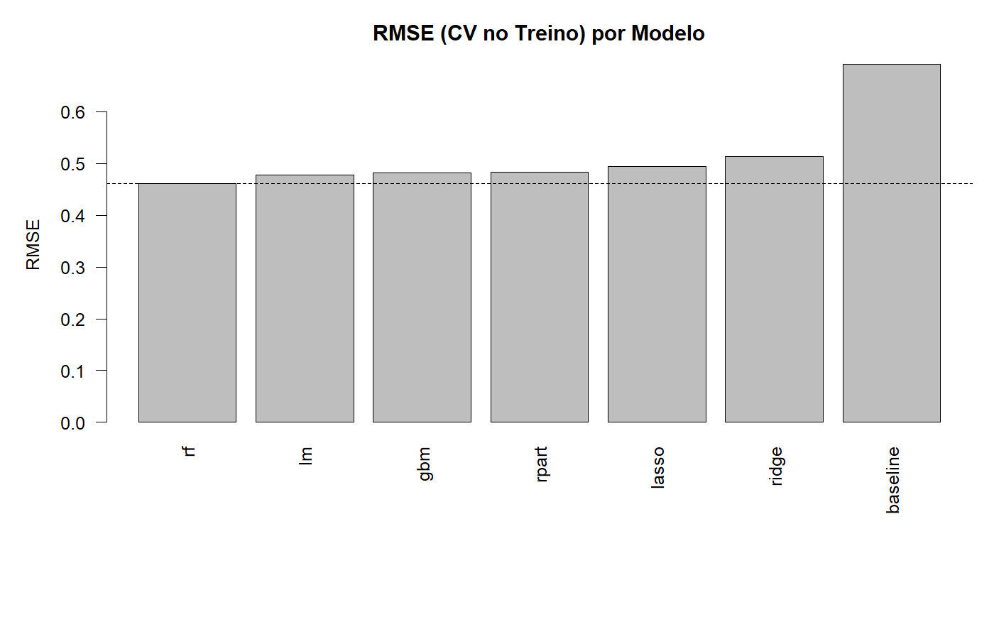
Comparando com a CV no treino (RMSE = 0,461), a degradação no teste é de cerca de 0,016 pontos de RMSE. Esta diferença é pequena e é compatível com variabilidade amostral, sugerindo ausência de sobreajuste severo e coerência do desenho experimental (anti-leakage). Assim, o desempenho reportado no teste pode ser interpretado como uma estimativa credível do erro de generalização, dentro das limitações do conjunto de variáveis disponível (Ver Anexo C6-2).

6.3 Métricas no teste e interpretação substantiva
A métrica MAE = 0,331 significa que, em média, a previsão falha cerca de 0,33 pontos na escala de 1 a 5. A métrica (PCT_{0,5} = 74,8%) indica que aproximadamente 3 em cada 4 hotéis têm previsão a menos de meio ponto do valor observado, o que é particularmente relevante por o alvo variar em incrementos de 0,5. (ver Figura C6-4 representada em baixo).
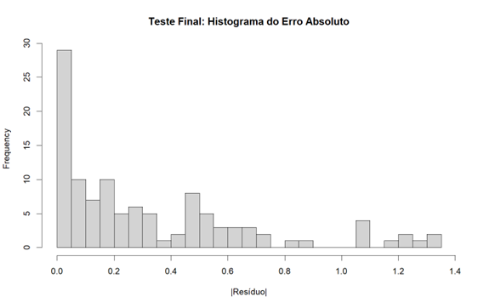
A distribuição dos erros absolutos reforça esta leitura:
Métrica | Valor
mediana(|erro|) | ≈ 0,198
P75(|erro|) | ≈ 0,492
P90(|erro|) | ≈ 0,829
P95(|erro|) | ≈ 1,130
máximo(|erro|) | ≈ 1,324

6.4 Diagnóstico: observado vs previsto
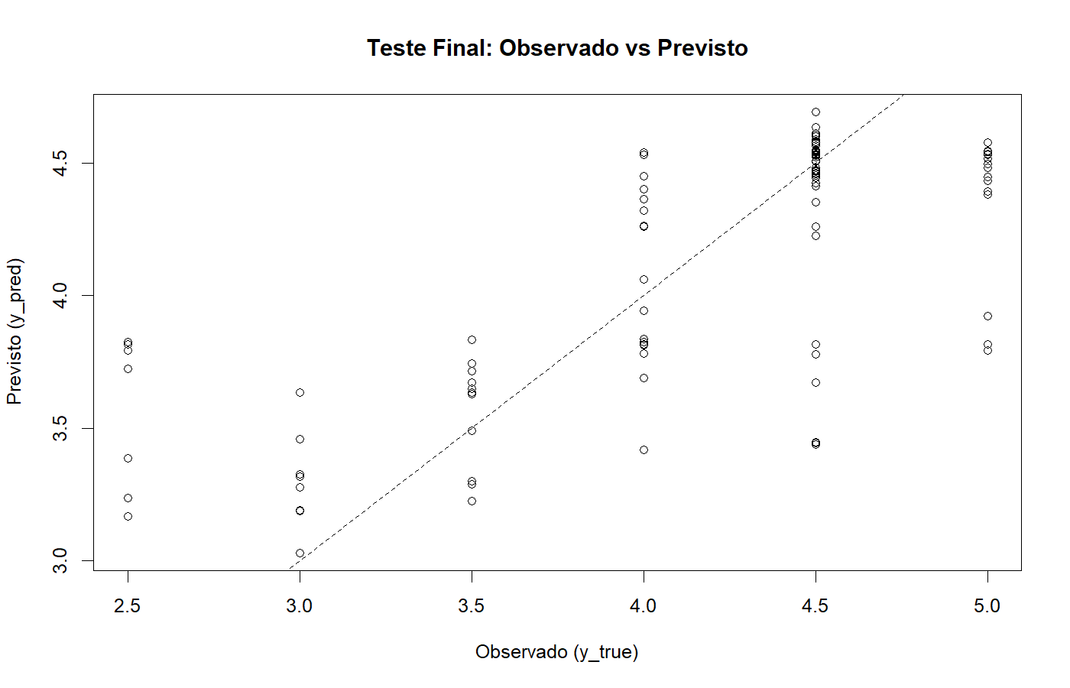
A Figura C6-2 (representada em cima) evidencia duas características típicas em regressão quando o alvo é limitado e discretizado:
- Contração da amplitude das previsões (regressão à média):
  - No teste, as previsões variam aproximadamente entre 3,03 e 4,69, enquanto o alvo observado assume os valores discretos 2,5; 3,0; 3,5; 4,0; 4,5; 5,0 (Figura C6-2).
  - O desvio-padrão do observado no teste é ≈ 0,711, ao passo que o desvio-padrão do previsto é ≈ 0,482, indicando previsões mais “centradas” (Figura C6-2).
- Dificuldade em prever extremos (2,5 e 5,0):
A análise por nível do score_review no teste (ver Figura C6-6) mostra que os maiores desvios médios ocorrem nos extremos:
  - Para 2,5 (n=8), a média prevista é ≈ 3,51 (erro médio ≈ +1,01; há sobre-previsão).
  - Para 5,0 (n=17), a média prevista é ≈ 4,38 (erro médio absoluto ≈ 0,62; há sub-previsão).
Consequentemente, a taxa de acerto dentro de ±0,5 é:
  - 0% para score_review = 2,5
  - 41,2% para score_review = 5,0
Em contraste, nos níveis intermédios, o desempenho é substancialmente melhor (por exemplo, score_review = 3,5 apresenta 100% dentro de ±0,5 no teste), conforme sintetizado na Figura C6-6 (representada em baixo).
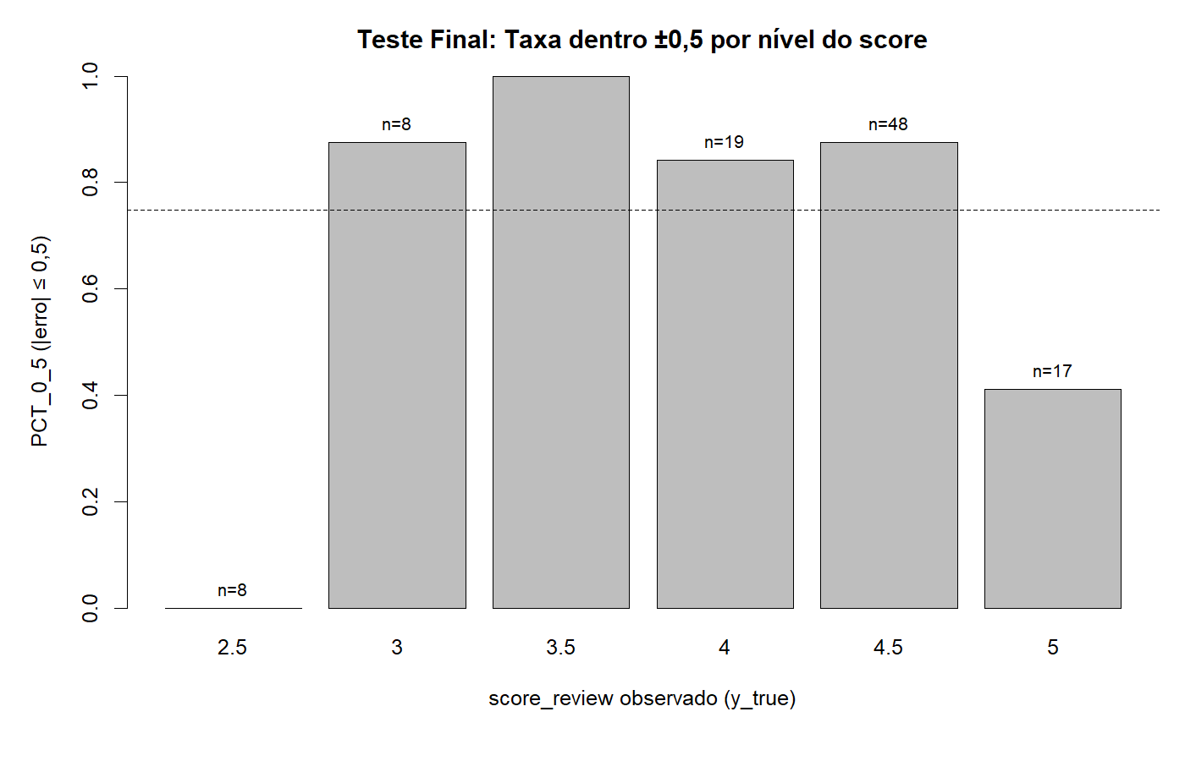
Este padrão é coerente com: (i) escassez de exemplos extremos (amostra menor → maior incerteza), (ii) perda de amplitude induzida pela otimização por erro quadrático (o modelo minimiza erro global e tende a aproximar-se da região de maior densidade do alvo), e (iii) ausência de variáveis possivelmente determinantes para distinguir hotéis verdadeiramente “excelentes” ou “fracos” (p.ex., localização, preço, estrelas oficiais, tipo de hotel, segmento, proximidade de atrações), o que limita a capacidade de separar os extremos mesmo quando o desempenho médio é bom (Figuras C6-2 e C6-6).

6.5 Diagnóstico: resíduos (viés e dispersão)
Define-se resíduo como (e = y_{true} - y_{pred}). No teste, o resíduo médio é ≈ 0,027, o que sugere viés global reduzido (ligeira tendência a sub-prever, em média). A dispersão dos resíduos é consistente com a escala do problema e com a discretização do alvo:
- quantis dos resíduos (aprox.):
Percentil | Value (≈)
P5 | -0,70
P50 | -0,02
P95 | 0,94

A Figura C6-3 (resíduos vs previsto) não evidencia uma heterocedasticidade “clássica” pronunciada; o padrão visível está fortemente condicionado pela discretização do alvo (bandas horizontais/diagonais associadas aos níveis de (y)). Ainda assim, observa-se que previsões elevadas (≈4,5–4,7) tendem a gerar resíduos positivos quando o verdadeiro é 5,0 (sub-previsão), e previsões mais baixas (≈3,3–3,9) podem gerar resíduos negativos quando o verdadeiro é 2,5 (sobre-previsão). A Figura C6-5 (histograma dos resíduos) confirma uma massa central junto de 0 com caudas assimétricas moderadas, refletindo precisamente estes casos extremos.

6.6 Validação da coerência de escala e efeito do “clipping”
Por construção, score_review deve pertencer ao intervalo [1,5]. No teste, as previsões da Random Forest ficaram integralmente dentro deste intervalo (mínimo ≈ 3,03; máximo ≈ 4,69). Assim, a operação de “clipping” das previsões para [1,5] não altera RMSE, MAE, (R^2) nem (PCT_{0,5}). Este comportamento é consistente com a contração das previsões discutida anteriormente: o modelo raramente se aproxima dos limites 1 ou 5, o que reforça a interpretação de regressão à média (ver Anexo C6-3).

6.7 Interpretação do modelo final: importância das variáveis (consistência com EDA)
Como apoio à interpretação preditiva do modelo final (Random Forest), analisou-se a importância por permutação (aumento do erro quando a variável é embaralhada). O ranking completo encontra-se no Anexo C6-4.
Os resultados são consistentes com a análise exploratória (Capítulo 3) e com a interpretação apresentada no Capítulo 5.6: variáveis associadas a confiança/segurança, popularidade/volume de reviews (logavaliacoes) e um efeito agregado de amenities (n_bin_true) surgem como contribuintes relevantes. A presença da interação CarimboTripAdvisor × logavaliacoes entre as variáveis mais importantes reforça a motivação para a sua inclusão como feature no pré-processamento (ver Cap. 5.6 e Anexo C6-4).

Capítulo 7 — Conclusão
A comparação entre modelos supervisionados evidenciou que a Random Forest (com mtry = 2) apresentou a melhor capacidade de generalização segundo o critério principal (RMSE médio em validação cruzada), sendo por isso selecionada como modelo final. No conjunto de teste (holdout), o modelo obteve RMSE = 0,477, MAE = 0,331, R² = 0,545 e PCT_{0,5} = 74,8%, isto é, cerca de 3 em cada 4 previsões ficaram a menos de 0,5 pontos do valor observado na escala [1,5]. Em comparação com a baseline (previsão pela média), estes resultados traduzem uma melhoria substancial, indicando que as variáveis disponibilizadas contêm sinal preditivo relevante e que o modelo consegue explorá-lo de forma consistente.
Os diagnósticos do modelo final evidenciam, contudo, um padrão típico de regressão com alvo limitado e discretizado: as previsões exibem contração de amplitude (“regressão à média”), concentrando-se na zona central da escala, e verifica-se maior dificuldade em reproduzir valores extremos de score_review (2,5 e 5,0). Assim, embora o desempenho global seja robusto, a precisão degrada-se nos casos raros/extremos, onde existe menor suporte amostral e maior incerteza.
As limitações mais relevantes decorrem de aspetos estruturais do problema e do conjunto de dados:
- Alvo discreto e limitado: score_review assume apenas 6 níveis (passos de 0,5). Esta discretização reduz a resolução do problema e, quando se otimiza uma função de perda quadrática (RMSE), favorece previsões mais centradas, penalizando menos a incapacidade de atingir os extremos.
- Desbalanceamento e poucos extremos: os níveis extremos do score têm baixa frequência, o que aumenta a variância das estimativas nesses grupos e tende a aumentar o erro precisamente onde o modelo tem menos informação para aprender padrões diferenciadores.
- Conjunto de variáveis incompleto: o dataset não inclui covariáveis potencialmente determinantes do rating (p.ex., preço, estrelas oficiais, localização e distância a atrações, tipologia/categoria do hotel, dimensão). A ausência destes fatores limita a capacidade de distinguir hotéis verdadeiramente “excecionais” de hotéis “medianos” apenas com base em amenities/flags e volume de reviews.
Em síntese, o estudo produziu um modelo preditivo consistente e validado, com desempenho robusto no holdout e interpretação coerente com a análise exploratória. A Random Forest revelou-se uma escolha adequada no compromisso entre flexibilidade e generalização, captando não linearidades e interações que modelos estritamente lineares dificilmente representariam com a mesma eficácia, ainda que permaneça a limitação esperada de menor precisão nos valores extremos do score_review.

ANEXOS
Anexos do Capítulo 1 — Formulação do Problema
Anexo C1-1 — Dicionário de variáveis
Variável | Tipo | Função | Hipóteses
score_review | numérica | target | NA
CarimboTripAdvisor | Booleana | preditor | Espera-se associação positiva (selo/credibilidade pode sinalizar qualidade).
Patrocinado | Booleana | preditor | Efeito incerto: pode refletir marketing (sem relação direta com qualidade) ou segmentação de hotéis.
Breakfast | Booleana | preditor | Espera-se associação positiva (amenity/serviço adicional tende a melhorar experiência).
WiFi_gratuito | Booleana | preditor | Espera-se associação positiva (amenity/serviço adicional tende a melhorar experiência).
Estacionamento_gratuito | Booleana | preditor | Espera-se associação positiva (amenity/serviço adicional tende a melhorar experiência).
Piscina | Booleana | preditor | Espera-se associação positiva (amenity/serviço adicional tende a melhorar experiência).
Restaurante | Booleana | preditor | Espera-se associação positiva (amenity/serviço adicional tende a melhorar experiência).
Servico_quartos | Booleana | preditor | Espera-se associação positiva (amenity/serviço adicional tende a melhorar experiência).
Praia | Booleana | preditor | Espera-se associação positiva (amenity/serviço adicional tende a melhorar experiência).
Bar_lounge | Booleana | preditor | Espera-se associação positiva (amenity/serviço adicional tende a melhorar experiência).
Tomar_medidas_seguranca | Booleana | preditor | Espera-se associação positiva (confiança/qualidade do serviço).
Visitar_website_hotel | Booleana | preditor | Efeito possivelmente positivo (hotéis mais estruturados/atrativos), mas pode ser proxy de procura.
logavaliacoes | Booleana | preditor | Efeito incerto: mais avaliações pode estabilizar rating; pode também refletir maior heterogeneidade.
Conteúdo: definição das variáveis, tipo (binária/numérica), papel (target/feature) e hipóteses iniciais.
Anexos do Capítulo 3 — Data Understanding
Anexo C3-2 — Cardinalidade por variável
Variável | Prevalência (prop_1)
WiFi_gratuito | 0,806
Estacionamento_gratuito | 0,749
Tomar_medidas_seguranca | 0,584
CarimboTripAdvisor | 0,333
Visitar_website_hotel | 0,297
Patrocinado | 0,035
Servico_quartos | 0,027
Bar_lounge | 0,0055
Praia | 0,004
Conteúdo: nº de valores distintos por variável (mostra score_review discretizado e logavaliacoes contínua).
Figuras do Capítulo 3
Figura C3-1 — Distribuição do score_review
Explicação: gráfico de barras do target; evidencia a concentração em valores altos (p.ex., 4,5) e a natureza discreta (passos de 0,5).
Figura C3-2 — Histograma de logavaliacoes
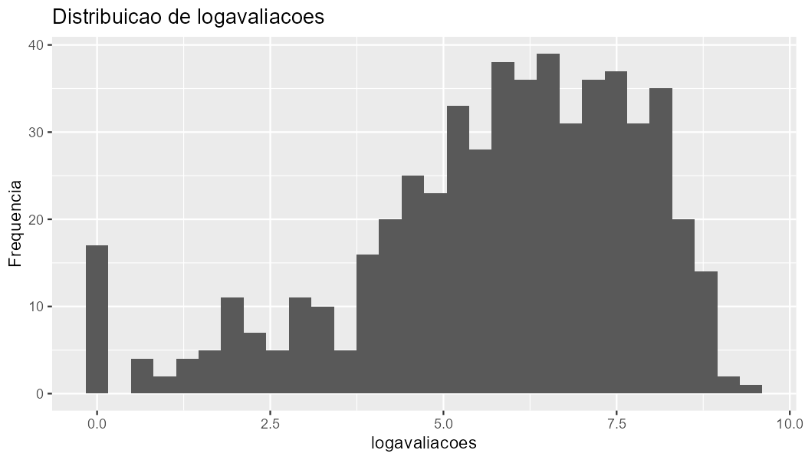
Explicação: distribuição assimétrica de logavaliacoes; sugere cauda e potenciais extremos relevantes para robustez.
Figura C3-3 — Boxplot de logavaliacoes
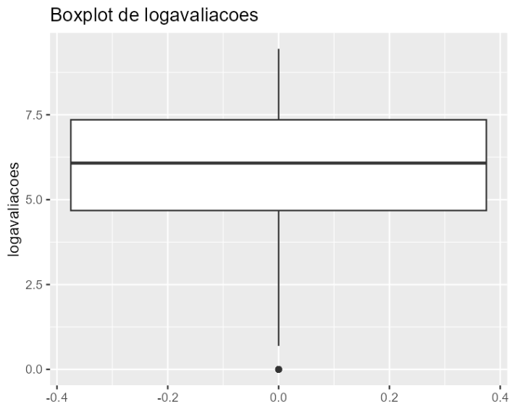

Explicação: evidencia dispersão e presença de valores extremos (sobretudo na cauda inferior), suportando winsorização.
Figura C3-4 — Proporções das variáveis binárias
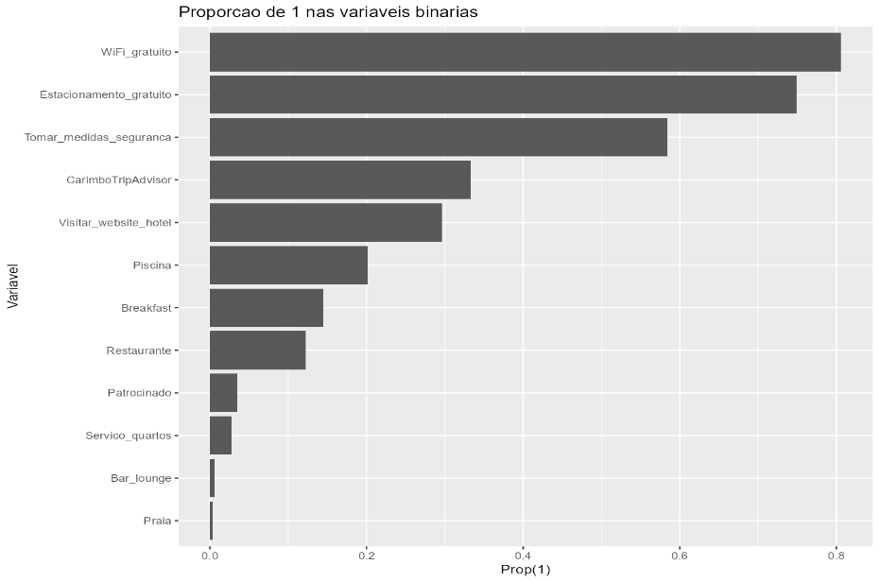
Explicação: visualiza prevalências; identifica variáveis muito raras e quase constantes (baixa informatividade).
Figura C3-5 — Dispersão score_review vs logavaliacoes
score_review vs logavaliacoes com tendência LOESS por CarimboTripAdvisor
Pontos representam hotéis (com jitter ligeiro no eixo do score); linhas LOESS representam tendências separadas por CarimboTripAdvisor (0/1), permitindo avaliar possível moderação do efeito do volume de reviews.
Figura C3-6 – Logavaliações por nível de score_review
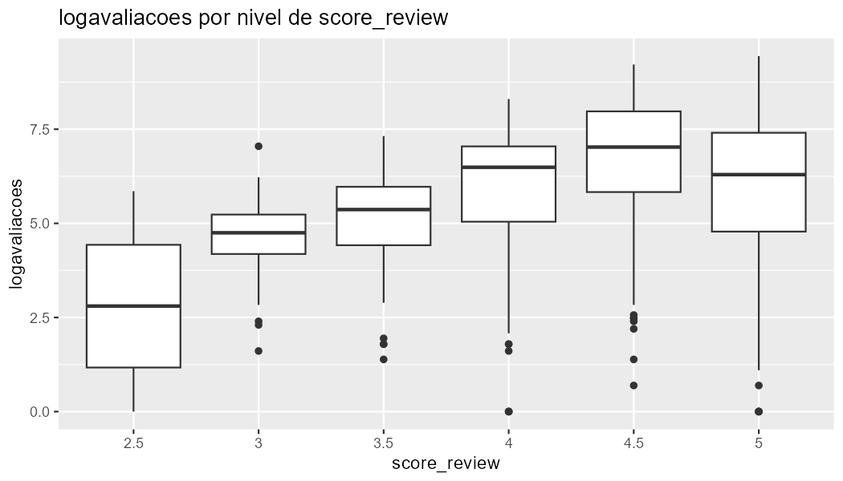
Distribuição de logavaliacoes por nível do target, evidenciando tendência média e dispersão.

Anexos do Capítulo 4 — Data Preparation
Anexo C4-1 — QC da limpeza base
Descrição | Quantidade
Nº observações no dataset bruto | 546
Nº duplicados exatos identificados | 17
Nº observações com target em falta | 0
Nº observações após remoção de missing no target | 546
Nº observações após deduplicação | 529
Nº valores do target inválidos após conversão numérica | 0
Nº observações removidas por target não numérico | 0
Nº valores do target fora de ([1,5]) | 0
Conteúdo: n bruto, duplicados, n após deduplicação, validações do target.
Anexo C4-4 — Dataset de treino final (CSV)
Ficheiro: result_dir_extracted/outputs_cap4/train.csv
Conteúdo: treino após preparação, com features derivadas.
Figuras do capitulo 4
Figura C4-2 — Distribuição do score_review por split (train/val/test)
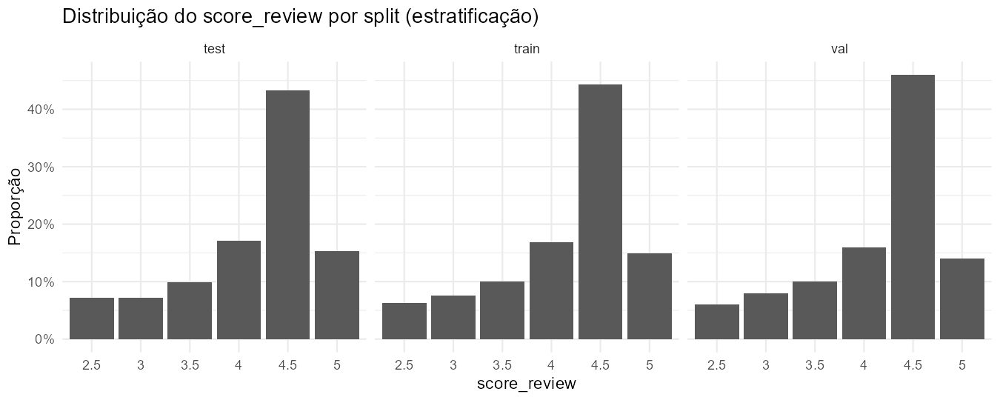
Barras representam a proporção de observações em cada nível do target; facetas mostram cada subconjunto, evidenciando preservação da distribuição via estratificação.

Anexos do Capítulo 5 — Modelação
Anexo C5-1 — Métricas de validação cruzada
model_id | modelo | RMSE | MAE | R2 | PCT_0_5
rf | Random Forest (mtry=2, ntree=400) | 0.461005 | 0.338347 | 0.554298 | 0.711938
lm | Regressão Linear (lm) [dados escalados] | 0.477686 | 0.360496 | 0.521259 | 0.703666
gbm | GBM (depth=1, shrinkage=0.05, n.trees=500) | 0.481214 | 0.352303 | 0.512313 | 0.725265
rpart | Arvore (rpart) cp=0.005 maxdepth=5 | 0.482453 | 0.335955 | 0.51152 | 0.742048
lasso | Lasso (glmnet) [lambda.1se, nested-CV] | 0.494615 | 0.367846 | 0.484193 | 0.698322
ridge | Ridge (glmnet) [lambda.1se, nested-CV] | 0.512629 | 0.3966 | 0.446507 | 0.679131
baseline | Baseline (media treino) | 0.691989 | 0.562978 | -0.0007 | 0.611648
Conteúdo: RMSE, MAE, R² e (PCT_{0,5}) por modelo em CV (base de comparação).
Anexo C5-4 — Grelha CV do GBM
interaction.depth | shrinkage | n.trees | RMSE | MAE | R2 | PCT_0_5
1 | 0.05 | 500 | 0.481214 | 0.352303 | 0.512313 | 0.725265
2 | 0.05 | 500 | 0.487032 | 0.348891 | 0.50056 | 0.747502
3 | 0.05 | 500 | 0.49548 | 0.353141 | 0.48285 | 0.76038
1 | 0.1 | 500 | 0.48811 | 0.355166 | 0.498285 | 0.722517
2 | 0.1 | 500 | 0.514675 | 0.362336 | 0.442183 | 0.744046
3 | 0.1 | 500 | 0.528188 | 0.373341 | 0.41261 | 0.741149
1 | 0.2 | 500 | 0.510872 | 0.36705 | 0.449274 | 0.735694
2 | 0.2 | 500 | 0.542596 | 0.38135 | 0.377824 | 0.717323
3 | 0.2 | 500 | 0.549202 | 0.388504 | 0.361741 | 0.717542
1 | 0.05 | 1000 | 0.488342 | 0.354695 | 0.497634 | 0.733467
2 | 0.05 | 1000 | 0.507174 | 0.360074 | 0.457868 | 0.746753
3 | 0.05 | 1000 | 0.521832 | 0.368817 | 0.426442 | 0.757892
1 | 0.1 | 1000 | 0.507729 | 0.36357 | 0.456294 | 0.735954
2 | 0.1 | 1000 | 0.54462 | 0.379749 | 0.37313 | 0.741598
3 | 0.1 | 1000 | 0.553703 | 0.381671 | 0.351636 | 0.736324
1 | 0.2 | 1000 | 0.531937 | 0.376957 | 0.403148 | 0.741598
2 | 0.2 | 1000 | 0.57722 | 0.395692 | 0.292385 | 0.71984
3 | 0.2 | 1000 | 0.588086 | 0.402255 | 0.265979 | 0.711718
1 | 0.05 | 2000 | 0.505931 | 0.36246 | 0.460571 | 0.733506
2 | 0.05 | 2000 | 0.536693 | 0.376401 | 0.3915 | 0.760639
3 | 0.05 | 2000 | 0.551788 | 0.384947 | 0.355834 | 0.755405
1 | 0.1 | 2000 | 0.535617 | 0.378348 | 0.394345 | 0.739001
2 | 0.1 | 2000 | 0.573645 | 0.395975 | 0.303716 | 0.717433
3 | 0.1 | 2000 | 0.592871 | 0.407042 | 0.257281 | 0.725265
1 | 0.2 | 2000 | 0.555185 | 0.392857 | 0.349357 | 0.73035
2 | 0.2 | 2000 | 0.603788 | 0.413134 | 0.223511 | 0.711868
3 | 0.2 | 2000 | 0.635195 | 0.434802 | 0.141699 | 0.703257

Conteúdo: resultados por depth, shrinkage e n.trees.
Figuras do Capítulo 5
Figura C5-1 — Erro OOB vs nº de árvores (RF)
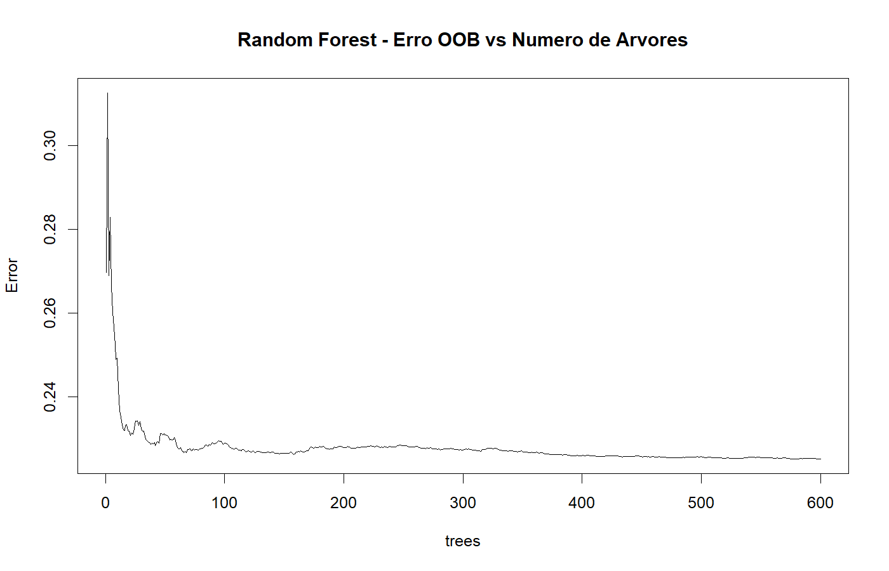
Explicação: mostra a estabilização do erro out-of-bag à medida que aumenta o nº de árvores; evidencia convergência/estabilidade do ensemble.
Figura C5-2 — Importância de variáveis (RF)
Explicação: ranking visual das variáveis mais contributivas; identifica os principais preditores usados pelo RF.
Figura C5-3 - Random Forest: RMSE médio em validação cruzada por mtry (ntree=400)
Explicação: Evolução do RMSE médio em validação cruzada (CV) para diferentes valores de mtry (número de variáveis candidatas por divisão), mantendo ntree=400. O valor selecionado corresponde ao mtry que minimiza o RMSE em CV.
Figura C5-4 - GBM: heatmap do RMSE médio em validação cruzada por interaction.depth × n.trees (painéis por shrinkage)
Explicação: Mapa de calor do RMSE médio em validação cruzada (CV) para combinações de interaction.depth e n.trees, apresentado em painéis separados por shrinkage. A figura permite identificar a região de melhor desempenho e suporta a escolha dos hiperparâmetros do modelo GBM.

Anexos do Capítulo 6 — Validação e Avaliação
Anexo C6-2 — Ranking final de modelos (CV)
rank | model_id | modelo | RMSE | MAE | R2 | PCT_0_5
1 | rf | Random Forest (mtry=2, ntree=400) | 0.461004671 | 0.338346858 | 0.554297767 | 0.711938062
2 | lm | Regressao Linear (lm) [dados escalados] | 0.477686155 | 0.360496306 | 0.521258915 | 0.703666334
3 | gbm | GBM (depth=1, shrinkage=0.05, n.trees=500) | 0.481214299 | 0.35230284 | 0.512313305 | 0.725264735
4 | rpart | Arvore (rpart) cp=0.005 maxdepth=5 | 0.482453441 | 0.33595486 | 0.51151986 | 0.742047952
5 | lasso | Lasso (glmnet) [lambda.1se, nested-CV] | 0.494614923 | 0.367845956 | 0.484193108 | 0.698321678
6 | ridge | Ridge (glmnet) [lambda.1se, nested-CV] | 0.512628986 | 0.396600207 | 0.446506818 | 0.679130869
7 | baseline | Baseline (media treino) | 0.691988559 | 0.562977525 | -0.000700899 | 0.611648352
Conteúdo: ranking e resumo comparativo por modelo.
Anexo C6-3 — Predições com diagnósticos (CSV)
Ficheiro: result_dir_extracted/outputs_cap6/cap6_predicoes_com_diagnosticos.csv
Conteúdo: observado, previsto, resíduos, erro absoluto e estatísticas auxiliares (base para os gráficos).
Anexo C6-4 — Top importâncias por modelo
Item | Score (≈)
Tomar_medidas_seguranca | 28,61
n_bin_true | 22,08
logavaliacoes | 18,10
CarimboTripAdvisor × logavaliacoes | 16,25
Restaurante | 16,03
Visitar_website_hotel | 15,90
CarimboTripAdvisor | 15,64
Estacionamento_gratuito | 15,34
Conteúdo: síntese das variáveis mais importantes (foco no modelo final).
Figuras do Capítulo 6
Figura C6-1 — RMSE em CV por modelo
Explicação: compara RMSE médio (CV) entre modelos; evidencia qual é o melhor por critério principal.
Figura C6-2 — Observado vs Previsto (teste)
Explicação: avalia alinhamento com a diagonal; evidencia contração das previsões e dificuldade em extremos.
Figura C6-3 — Resíduos vs Previsto (teste)
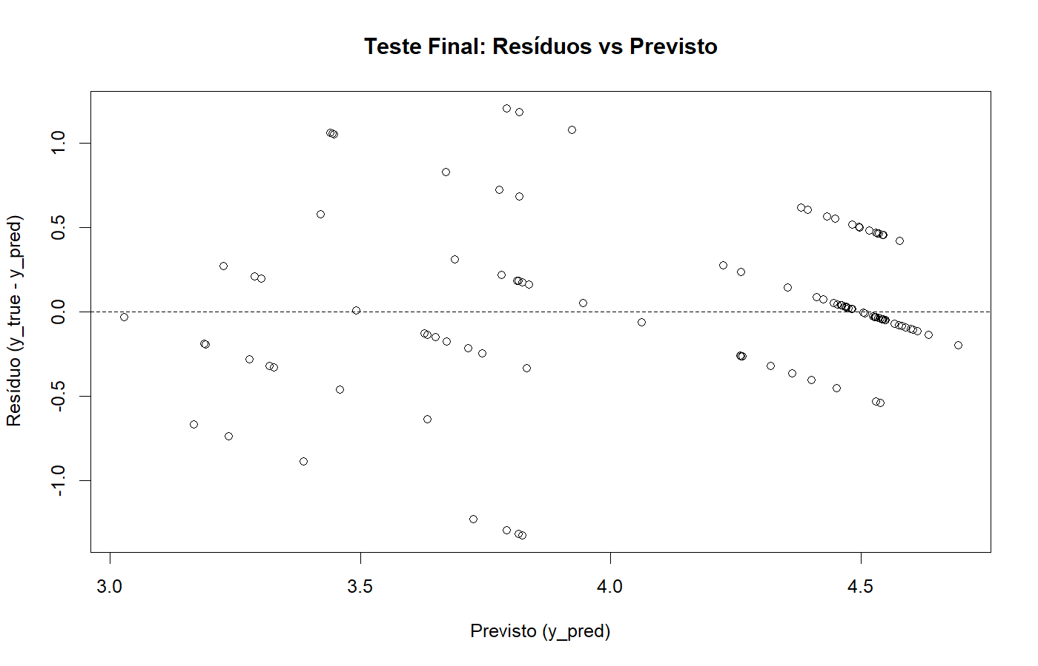
Explicação: deteta viés e padrões (heterocedasticidade/padrões estruturais); aqui os padrões refletem a discretização do alvo.
Figura C6-4 — Histograma do erro absoluto (teste)
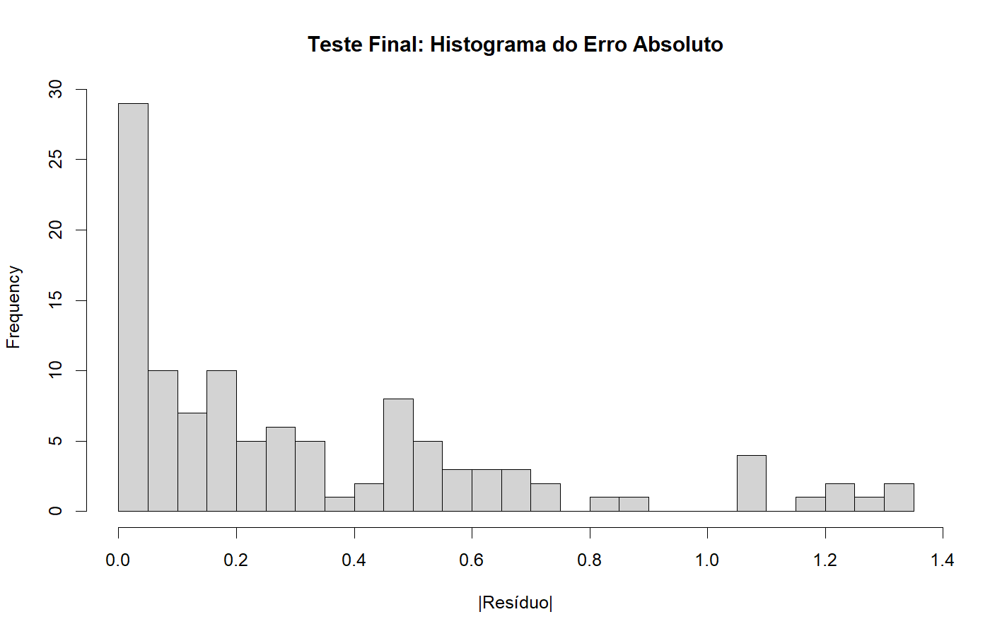
Explicação: distribuição de |erro|; permite ver concentração de erros baixos e cauda de casos difíceis.
Figura C6-5 — Histograma dos resíduos (teste)
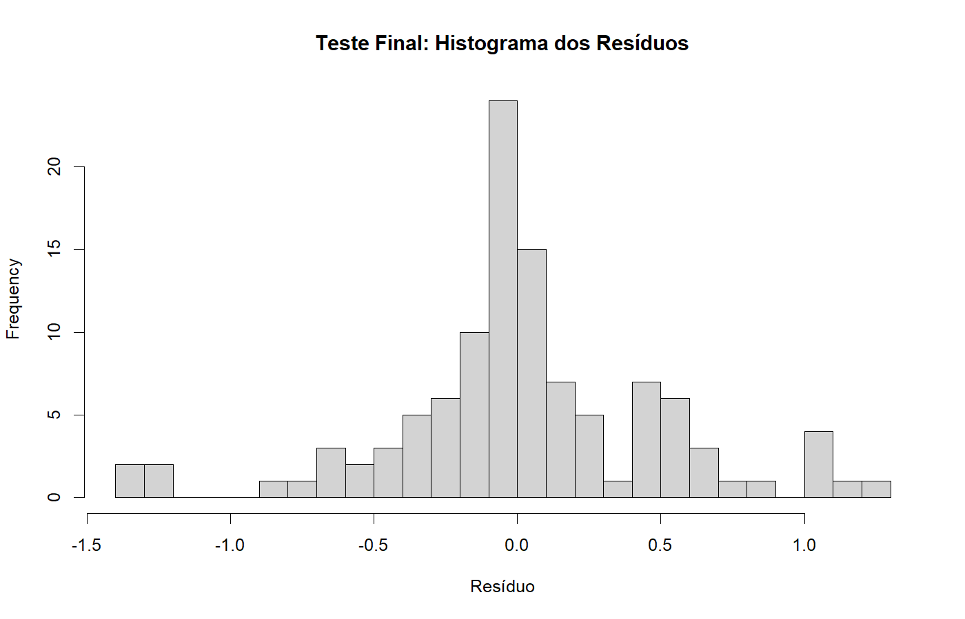
Explicação: distribuição de (e=y-\hat y); permite avaliar simetria e tendência central (viés global).
Figura C6-6 — Desempenho por nível do score_review (teste)

